V rámci Konference tří zemí, společné akce esperantských svazů Česka, Slovenska
a Rakouska, která proběhne pod oficiální záštitou starosty města Břeclavi,
a u příležitosti Evropského dne jazyků
vás srdečně zveme na přednášku a besedu s promítáním na téma

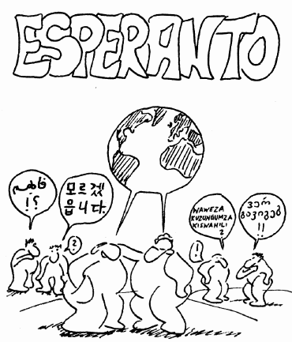
ESPERANTO
JAKO CESTA
ZA POZNÁNÍM
A NOVÝMI PŘÁTELI
ve čtvrtek 27. září 2012 od 15:30 do 18:00
v klubovně Domova mládeže, ul. Bří Mrštíků 4, Břeclav
K čemu je v dnešním světě zdánlivé nadvlády angličtiny esperanto užitečné
při cestování, navazování kontaktů v zahraničí, ale i při studiu dalších jazyků
Přednáší dr. Petr CHRDLE (Dobřichovice u Prahy), majitel nakladatelství a cestovní agentury KAVA-PECH. Následně Stano MARČEK (Martin, Slovensko), jehož učebnice „Esperanto přímou metodou“ již vyšla ve více než 30 různých jazycích, vás seznámí stručně se základy důmyslně vytvořené gramatiky i slovní zásoby tohoto jazyka. Jakožto bývalý manažer známé slovenské hudební skupiny TEAM vám rovněž představí písničky této kapely natočené v esperantu ...
Bude bezpochyby prostor i pro vaše dotazy!
VSTUP ZDARMA!

